**专利技术交底书** 发明编号_____________

58同城商业秘密请勿泄露

|  |  |  |  |
| --- | --- | --- | --- |
| **交底书名称** | 一种基于cocos的滚动视窗渲染性能优化方案 | | |
| **所属项目** | 58梦想小镇项目 | | |
| **所在部门** | 用户增长部 | **提交日期** | 2019/11/09 |
| **交底书撰写人** | 刘超杰 | **提交人联系电话** | 15936239468 |
| **发明人** | 刘超杰 | **提交人电子邮件** | [liuchaojie@58ganji.com](mailto:jianghongwei@58.com) |

**缩略语和关键术语定义**

前端开发：前端开发指目前涉及到的所有与前端开发的工作，包括传统的开发，以及前端新兴框架的使用与开发，NodeJs的使用与开发，小程序以及快应用的开发等。

数据追踪：用于获取用户行为和统计产品的使用情况，是网站分析的一种常用的数据采集方法。

1. 技术背景和现有技术
   1. **背景**

随着前端技术的发展，用户体验显得越来越重要。基于更好的提升用户体验并积极的引导用户，互联网产品设计往往期望更为精准的数据，获取用户行为和统计产品的使用情况。通过对追踪到的数据进行分析，可以直观的呈现出页面的统计指标，并以追踪的数据为基础，指明产品优化的方向，驱动产品更好的运营和推广。

1. 本发明技术方案的详细阐述
   1. **本发明所要解决的技术问题**

本发明主要解决的技术问题包括以下几方面：

1. 统一管理和控制数据源，节约维护成本，避免不必要的前后端重复上线工作。
2. 服务端对预统计数据进行动态赋值，客户端通过window全局变量获取。

3. 客户端追踪的数据信息交由服务端，避免一些不安全因素，提高追踪数据的稳健性。

* 1. **本发明提供的完整技术方案**

## 基于互联网产品设计期望获取的精准数据，预先将mock数据封装为一个对象置于模板页面中，并将该对象作为页面的全局变量。服务端将该模板置于服务端环境，并根据页面属性和环境动态为mock数据对象赋值。当用户访问该页面时，该全局变量中的数据即为互联网产品设计期望获取的精准数据，客户端通过全局变量window获取到该对象，并通过相应接口请求将追踪到的数据存储至数据库。

本发明实现流程图见下图：

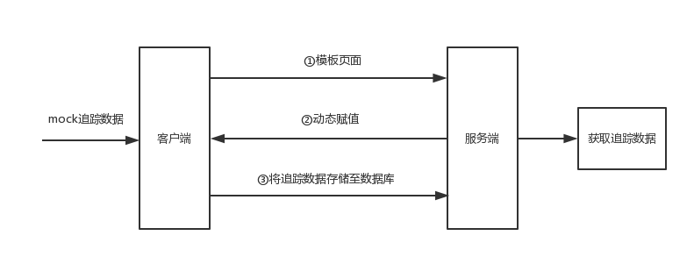

图2.2.1

## 上图所示是本发明的整体逻辑流程示意图，分为以下部分：

1. 在模板页面中创建预追踪的mock数据对象，并将该对象作为页面的全局变量。
2. 将创建的模板页面置于服务端环境。
3. 服务端根据页面属性和所处的客户端环境动态为模拟数据对象赋值。
4. 当客户端访问置于服务端的模板页面时，客户端可通过window全局对象获取服务端为模拟数据对象赋予的值。
5. 客户端通过前后端约定的协议将追踪到的真实数据存储至服务端数据库。
6. 服务端获取追踪到客户端相应的数据结果。
   1. **本发明技术方案带来的有益效果**

本发明一方面，对页面预统计数据进行集中管理，通过客户端提供相应模板，服务端赋值的方式，节约了维护成本，避免两端重复的上线工作。

本发明另一方面，用户访问页面时客户端追踪的数据信息可实时交由服务端，避免一些不安全因素，提高追踪数据的安全性和准确性。

1. 本发明的技术关键点和欲保护点是什么

技术关键点和预保护点：

1. 在模板页面中创建预追踪的全局mock数据对象，并置于服务端环境；
2. 服务端对预统计数据进行动态赋值，客户端根据页面响应实时追踪并存储；
3. 参考文献（如专利/论文/标准）

[www.soopat.com](http://www.soopat.com)